EN ROUTE AVEC LA BIBLE

Manuel de l’élève
https://cloud.eud.adventist.org/index.php/s/YNEEX7GBfxpHCFK

Manuel de l’animateur
https://cloud.eud.adventist.org/index.php/s/FNBqsRCpKq2gPLy

Vidéo :
https://youtu.be/YcKIrNn2yhs?si=jsL7HCBZhg9N_1kX

Bricolage et application de la semaine

BRICOLAGE
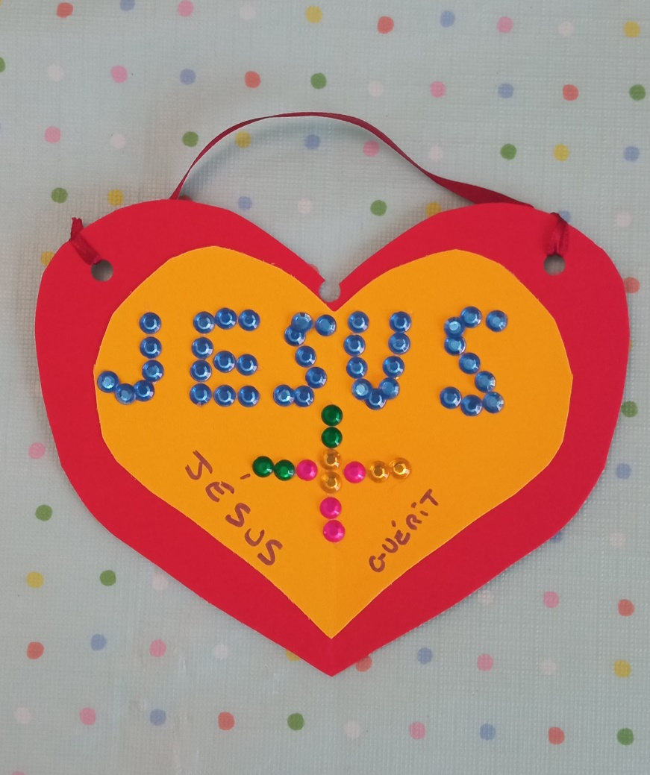

APPLICATION DE LA SEMAINE
Découpe les images et remets-les dans l’ordre
